**Castro, José Efraín** 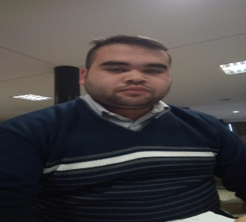

1. Datos Personales

Apellido: Castro

Nombre: José Efraín

DNI: 39.088.960

CUIL: 20-39088960-8

Fecha de Nacimiento: 6 de Mayo de 1993

Edad: 30 Años

Nacionalidad: Argentina

Estado Civil: Soltero

Domicilio: Ituzaingo 810 - B. Nogal 3 – Lujan de cuyo– Mendoza.

Celular: 261- 2355541

Email: [jc1503685@gmail.com](mailto:jc1503685@gmail.com)

Carnet de conducir: Categoría B1

Disponibilidad horaria: Full Time

II. Estudios Cursados.

Secundario Completo: - Profesor Atilio Anastasi N° 4-068 (Modalidad: Humanidades y Ciencias Sociales)

Terciario en curso: -Instituto del Bicentenario N° 9-030 (Técnico Logístico)

III. Otros Estudios



Cursos: * Microsoft Office 2010: Word – Excel – PowerPoint

IV. Conocimientos

* Atención al publico
* Armados de pedidos
* Ayudante de Pintor
* Ayudante en Construcción
* Cobranza
* Ayudante de carpintería
* Administrativo
* Distribución

V. Experiencias Laborales

* Ayudante de lustrador y carpintería
* Pasantías en la oficina de empleo de Godoy cruz
* Grido: Atención al Público-Despachante de Helados
* Átomo Millán S.A: Cajero / Repositor / Sub encargado / fiambrero / limpieza
* Encargado del sector de insumos en Millan s.a
* Easy: Armado de Pedidos a Domicilio y de retiro en tienda
* Encargado de la logística en Millán s.a
* Administrativo en correo flash
* Operario en el “deposito”
* Ayudante terapéutico dinaf hogar CAME
* Distribuidor para correo flash
* Ayudante terapéutico dinaf hogar 11
* Distribuidor para Gastrosud